Structure d'un fichier c Arduino

- les librairies utiles à l’exécution du programme
  - <librairie1 .h>
  - <librairie2 .h>
  - <librairieN .h>

- déclaration variables globales au programme;
  - type1 _maVariable1=valeur1 ;
  - type2 _maVariable1=valeur1 ;
  - type3 _maVariable1=valeur1 ;

- déclaration des méthodes (sauf setup() et loop())
  - methode1() {…} ;
  - methode2() {…} ;
  - methodeN() {…} ;

- la méthode d'initialisation (appelée 1 seule fois)
  - setup() {…}

- la boucle principale (répétée indéfiniment)
  - loop() {...}

blocs ardublock

pour les plus petits :

- méthodes
  - bloc méthode setup
  - bloc méthode loop
  - bloc créer méthode
  - bloc appeler méthode

- variables et objets
  - bloc initialisation des variables
  - bloc créer une variable numérique INT
  - bloc créer une variable numérique FLOAT
  - bloc créer un variable booléenne BOOL
  - bloc utiliser variable
  - bloc nombre
  - bloc vrai
  - bloc faux
  - bloc couleur

- opérateurs
  - opérateur booléen ET
  - opérateur booléen OU
  - opérateur booléen NON
  - addition (+)
  - soustraction (-)
  - division (/)
  - multiplication (*)
  - modulo (%)
  - minimum (min)
  - maximum (max)
  - valeur absolue (abs)
  - puissance n (pow)
  - racine carrée (sqrt)
  - sinus (sin)
  - cosinus (cos)
  - tangeante (tan)

- tests
  - si
  - si sinon
  - tant que
  - supérieur (>)
  - supérieur ou égale (>=)
  - inférieur (<)
  - inférieur ou égale (<=)
  - est égal (==)
  - est différent (!=)

- capteurs du robot
  - valeur capteur œil gauche
  - valeur capteur œil droit
  - valeur capteur potentiométrique gauche (bouton gauche)
  - valeur capteur potentiométrique droit (bouton droit)
  - valeur capteur antenne gauche
  - valeur capteur antenne à droite

- actionneurs du robot
  - avance
  - recule
  - arrête
  - tourne à droite
  - tourne à gauche
  - pas à droite
  - pas à gauche
  - œilGaucheJV ??
  - oeilDroitJV ??
  - recentrer la roue gauche
  - recentrer la roue droite
  - allume led rouge
  - allume led verte
  - éteint led rouge
  - éteint led verte
  - définir vitesse gauche (vitesse)
  - définir vitesse droite (vitesse);
  - émettre un son (7 différents)

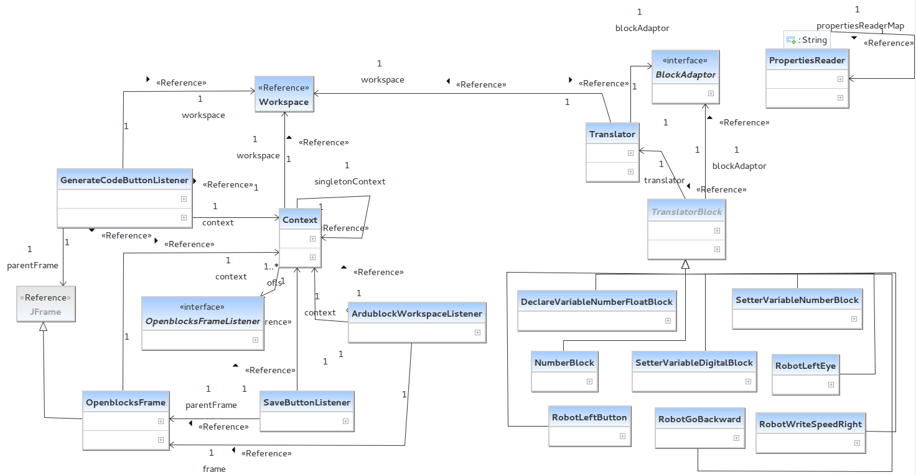
Diagramme de classes simplifié

